O‘ZBEKISTON RESPUBLIKASI OLIY TA‘LIM, FAN VA INNOVATSIYA VAZIRLIGI
ABU RAYXON BERUNIY NOMIDAGI URGANCH DAVLAT UNIVERSITETI

Kompyuter injineringgi fakulteti
„Kompyuter ilmlari va dasturlash texnologiyalari” yo‘nalishi 234-guruh
Omonboyeva Yulduzxonning
“Web texnologiya ” fanidan
10 - laboratoriya mashg‘uloti

Qabul qildi: ________________________________________________

Urganch-2025
Mavzu:CSS transition va animatsiya elementlarini yaratish
Ishdan maqsad:Ushbu laboratoriya ishining maqsadi — CSS transition va animation imkoniyatlarini o‘rganish, HTML elementlariga silliq o‘tishlar (transition), harakat (animation) va vizual effektlar berish orqali sahifa interaktivligini oshirishni amaliy tarzda bajarishdir. Shuningdek, animatsiya davomiyligi, kechikishi, takrorlanishi va keyframes qoidalari bilan ishlash ko‘nikmasini shakllantirish.

Nazariy qism:
CSS Transition — bu elementning bir holatdan boshqa holatga silliq o‘tishini ta’minlovchi CSS mexanizmi. Oddiy holatda CSS xususiyatlari birdaniga o‘zgaradi, transition esa bu o‘zgarishni ma’lum vaqt davomida sekin o‘zgartiradi.
Transition yordamida o‘zgartirilishi mumkin bo‘lgan xususiyatlar:
- rang (color)
- fon (background-color)
- kenglik / balandlik (width, height)
- joylashuv (margin, padding)
- transform (scale, rotate, translate)
- opacity (shaffoflik)
Transition asosiy parametrlari:
transition-property → qaysi xususiyat o‘zgarishi
transition-duration → o‘zgarish davomiyligi
transition-timing-function → o‘zgarish tezlanishi
transition-delay → kechikish vaqti
Misol:
.box {
width: 100px;
background: blue;
transition: width 1s ease;
}

.box:hover {
width: 200px;
}
CSS Animation — elementning vaqt davomida ketma-ket holatlarga o‘tishini ta’minlaydigan murakkab animatsiya effekti. Animation transition’dan farqli ravishda, o‘zgarish faqat hover yoki eventga bog‘liq emas, balki avtomatik ravishda yoki cheksiz takrorlanib turadi.
Animation quyidagi qismlardan iborat:
- @keyframes — animatsiyaning bosqichlari
- animation-name — animatsiya nomi
- animation-duration — davomiylik
- animation-timing-function — tezlanish funksiyasi
- animation-delay — kechikish
- animation-iteration-count — necha marta takrorlanishi
- animation-direction — orqaga qaytish / to‘g‘ri yo‘nalish
- animation-fill-mode — animatsiya tugagandan keyingin holat
@keyframes moveBox {
0% { left: 0; }
50% { left: 200px; }
100% { left: 0; }
}
.box {
position: relative;
width: 100px;
height: 100px;
background: red;
animation: moveBox 3s infinite;}
Transition va Animation o‘rtasidagi farq
Xususiyat | Transition | Animation
Boshlanishi | Faqat biror voqea (hover, click) bilan | Avtomatik yoki takroriy
Kirish/chiqish holatlari | 2 ta (bir holat → boshqa holat) | Cheksiz bosqichlar (@keyframes)
Takrorlanish | Yo‘q | Bor (infinite yoki aniq son)
Murakkablik | Oddiy effektlar | Harakat, o‘zgarishlar ketma-ketligi

@keyframes tushunchasi
@keyframes — animatsiyaning bosqichma-bosqich o‘tish qoidalarini belgilaydi. Ularda animatsiya davomiyligi bo‘yicha 0%, 50%, 100% kabi foizlar ko‘rsatiladi.
@keyframes example {
0% {opacity: 0;}
50% {opacity: 1;}
100% {opacity: 0;}
}
Transform bilan animatsiya qilish
Transform xususiyati animatsiya effektlarini kuchaytirish imkonini beradi:
- scale() — kattalashtirish / kichraytirish
- rotate() — aylantirish
- translate() — ko‘chirish
- skew() — qiyshaytirish
Laboratoriya ishini bajarish:
- Hover qilinganda rang va o‘lchami silliq o‘zgaradigan tugma
<style>
button {
background-color: rgb(225, 168, 245);
color: rgb(202, 25, 25);
padding: 15px 30px;
border: none;
font-size: 18px;
border-radius: 10px;
transition: all 0.5s ease;
}

button:hover {
background-color: rgb(162, 229, 235);
transform: scale(1.1);
}
</style>

<button>Ustiga bosib ko‘ring</button>

Ustiga bormasdan oldingi holat

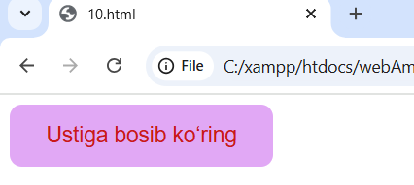
Buttonni ustiga borgandagi holat

- Harakatlanadigan animatsiya (Animation + @keyframes)
Divlar chapdan o‘ngga qayta-qayta harakatlanadi.
<style>
.container {
display: flex;
gap: 20px;
}
@keyframes move {
0% { left: 0; }
50% { left: 300px; }
100% { left: 0; }
}
.box1 {
position: relative;
width: 100px;
height: 100px;
background: orange;
animation: move 4s infinite;
}
.box2 {
position: relative;
width: 100px;
height: 100px;
background: rgb(146, 210, 150);
animation: move 4s infinite;
}
</style>
<div class="container">
<div class="box1"></div>
<div class="box2"></div>
</div>
Natija:
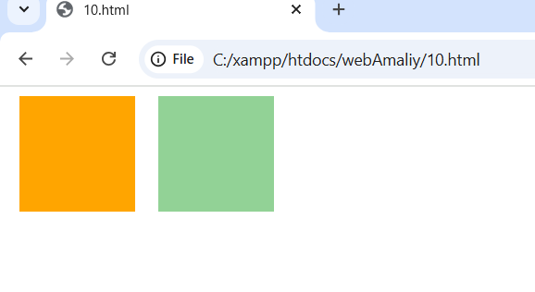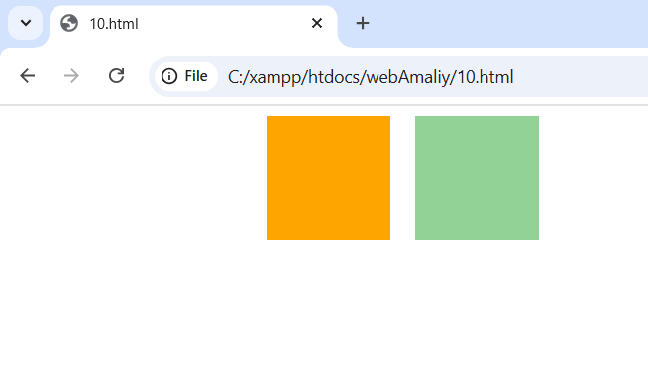
Xulosa
Ushbu laboratoriya mashg‘ulotida CSS transition va animation texnologiyalarining amaliy qo‘llanilishi o‘rganildi. Transition yordamida elementlarning bir holatdan boshqasiga silliq o‘tishi, animation orqali esa HTML obyektlarining vaqt davomida avtomatik ravishda harakatlanishi va ko‘rinishining o‘zgarishi amalga oshirilishi mustahkamlandi.
Amaliy ishlarda hover holatida tugmaning rangi va o‘lchami sekin o‘zgarishi transition mexanizmi orqali bajarildi. Bu usul foydalanuvchi bilan sahifa o‘rtasidagi interaktivlikni oshirishi, dizaynni esa yanada jonli ko‘rsatishi bilan ahamiyatlidir.
Shuningdek, @keyframes yordamida ikkita kvadratning chapdan o‘ngga takroriy harakatlanishi animatsiyasi yaratildi. Bu jarayon orqali animation-duration, animation-iteration-count hamda animatsiya bosqichlarini belgilovchi foizli qiymatlarning ishlash tamoyillari amaliy ravishda ko‘rildi.
Umuman olganda, laboratoriya mashg‘uloti davomida transition va animation o‘rtasidagi farqlar, ularning imkoniyatlari, ishlash mexanizmlari va veb-sahifalarda interaktiv dizayn yaratishdagi ahamiyati to‘liq o‘zlashtirildi. Bu mavzu kelajakdagi murakkab animatsiyalar, dinamik interfeyslar va foydalanuvchi tajribasini yaxshilashga qaratilgan veb-loyihalar uchun mustahkam nazariy va amaliy asos yaratadi.

